Государственное бюджетное образовательное учреждение высшего профессионального образования "Красноярский государственный медицинский университет имени профессора В.Ф.Войно-Ясенецкого" Министерства здравоохранения и социального развития Российской Федерации

Кафедра травматологии, ортопедии и нейрохирургии с курсом ПО
Зав.кафедры д.м.н., доцент: Шнякин П.Г.
Реферат на тему:

«Каверномы головного мозга»

Выполнил:
Ординатор 1 года
Евстратов Никита Игоревич

Введение
Кавернозные мальформации (КМ, каверномы, кавернозные ангиомы) центральной нервной системы представляют собой один из вариантов сосудистых мальформаций, которые могут формироваться в различных отделах головного и спинного мозга. Спектр клинических проявлений этой патологии достаточно широк – от бессимптомного носительства до тяжелых повторных кровоизлияний, приводящих к инвалидизации или смерти больного. Благодаря повсеместному распространению и техническому совершенствованию современных методов нейровизуализации, кавернозные мальформации различных отделов ЦНС обнаруживают все чаще, а поток больных, обращающихся к неврологам и нейрохирургам с этим диагнозом, постоянно возрастает. Тем не менее, каверномы остаются редким заболеванием, что, с учетом разнообразия его клинических проявлений и течения, затрудняет правильный выбор по ведению больного, особенно в небольших нейрохирургических отделениях, не Кавернома на МРТ обладающих достаточным опытом по лечению этой патологии.
Чаще новообразование обнаруживают в коре больших полушарий, но не редкость кавернома ствола головного мозга, а также желудочков.
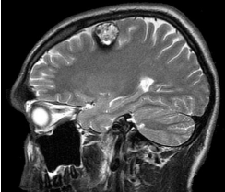Кавернома на МРТ

Первые описания сосудистых мальформаций ЦНС появились около 300 лет назад и принадлежат У. Гунтеру («Observation on arteriovenous malformations»). Достоверные научные данные об этой патологии относятся к концу XIX века. Каверномы были первоначально отнесены к опухолям, однако при дальнейшем анализе Р. Вирхов приходит к выводу, что эти образования представляют собой порок развития сосудистой системы мозга. Несмотря на достаточно определенные заключения Вирхова, на протяжении всей первой половины XX века клиницисты и морфологи продолжали обсуждать вопрос о происхождении сосудистых образований ЦНС, не исключая полностью их принадлежность к опухолям. Среди клиницистов наибольшее распространение получила классификация сосудистых мальформаций по McCormick, опубликованная в 1966 году.
Описаны четыре типа сосудистых мальформаций:
• Артериовенозные мальформации
• Венозные ангиомы
• Кавернозные ангиомы Рудольф Вирхов
• Капиллярные телеангиоэктазии

До появления КТ и МРТ достоверный диагноз каверномы можно было поставить только по результатам нейрохирургического вмешательства с последующим морфологическим исследованием удаленной ткани, либо на аутопсии. Для обозначения мальформаций, не выявляемых при ангиографическом исследовании, Crawford и Russell предложили в 1956г термин «скрытые сосудистые мальформации». Появление КТ, а затем и МРТ, привело к кардинальным изменениям в диагностике патологии мозга, в том числе, каверном: КТ позволила «увидеть» не обнаруживаемые при ангиографии образования, а МРТ дала возможность с высокой степенью точности ставить дооперационный диагноз каверномы. Накопление различных сведений о каверномах происходило достаточно медленно. По данным Voigt, Yaşargil к 1976 году в литературе были представлены 163 клинических наблюдения каверном. К 90-м годам XX века эта цифра выросла до нескольких сотен больных. Представляемые серии включали не более 2 – 3-х десятков случаев. Внедрение в клиническую практику методов нейровизуализации привело к быстрому росту числа выявляемых кавернозных мальформаций, что позволило существенно расширить представления о клинических проявлениях патологии, методах и результатах лечения больных. О существовании наследственных, или семейных, случаев каверном было известно с 1928г (Olivecrona). Начиная с 70-х годов, стало появляться все больше сообщений о семейных случаях. В исследовании Hayman впервые на клиническом уровне был доказан аутосомно-доминантный тип наследования заболевания. С начала 90-х годов началась эра генетических исследований с идентификацией генов, обусловливающих формирование каверном. Об удалении каверномы впервые сообщено Bermer и Carson в 1890 году. Первая обзорная работа по хирургическому лечению каверном опубликована Dandy в 1928г. В ней автор представил 5 собственных наблюдений и 44 случая, описанных в литературе. Спустя 8 лет Bergstrandt с соавторами представил обзор данных по хирургическому лечению каверном в публикации, посвященной результатам лечения нейроваскулярной патологии в Каролинском медицинском госпитале. В последующие годы число публикаций по удалению каверном различной локализации стало быстро увеличиваться.

Морфология каверном.

Кавернозные мальформации имеют характерный вид. Они представляют собой округлые образования красносинюшного или бурого цвета с неровной, бугристой поверхностью, четко отграниченной от окружающей ткани. Кавернозная мальформация в процессе выделения и после удаления Кавернозная мальформация состоит из каверн – полостей, заполненных кровью на различных этапах ее распада. Каверны могут плотно прилежать друг к другу, либо легко отделяться от основного конгломерата. Размеры каверн и их соотношение со стромой могут быть различными. Также различной может быть плотность образования – от мягких мальформаций с легко рвущимися стенками каверн, до плотных петрифицированных, состоящих из тромбированных полостей. Наиболее часто встречаются каверномы, представленные множеством каверн, объединенных рыхлой соединительной тканью. Ткани, окружающие каверному, чаще всего грубо изменены. Типична желтая окраска мозгового вещества, мозговых оболочек или нервов, свидетельствующая о перенесенных кровоизлияниях. Этот признак помогает обнаружить каверному в ходе хирургического вмешательства. В небольшом числе случаев перифокальные изменения мозговой ткани отсутствуют. Субпиальное кортикальное расположение каверномы В непосредственной близости от каверномы нередко располагаются одна, реже несколько крупных патологических вен. В ряде случаев патологические вены имеют вид типичной венозной ангиомы. Некоторые исследователи считают венозные ангиомы почти облигатным признаком спорадических каверном. Микроскопически каверномы представляют собой конгломерат тонкостенных полостей разнообразной неправильной формы, выстланных эндотелием и разделенных соединительнотканными перегородками. Соединительная ткань перегородок может быть представлена тонкими коллагеновыми волокнами или грубоволокнистой фиброзной тканью. Характерным признаком является отсутствие в стенках каверн гладкомышечных клеток и эластических волокон, а также мозговой ткани между кавернами. Сочетание каверномы и венозной ангиомы Лишь в отдельных препаратах можно обнаружить незначительные прослойки мозговой ткани, которая может быть также выявлена вокруг каверн, полностью отделенных, от основного конгломерата. Полости, образующие каверному, могут быть заполнены жидкой кровью либо тромбами в различной стадии формирования. В ткани каверномы могут быть обнаружены участки кальцификации, гиалиноза стенок. Частым признаком является наличие в строме признаков повторных кровоизлияний в виде остатков гематом различной давности. По периферии каверномы часто можно обнаружить фрагменты капсулы, типичной для хронической гематомы.
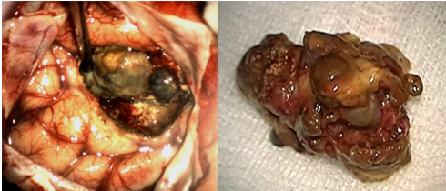
Кавернозная мальформация в процессе выделения и после удаления
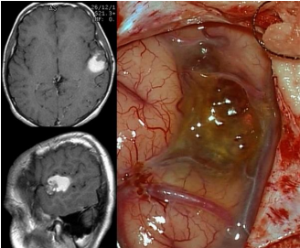
Субпиальное кортикальное расположение каверномы

При изучении гистологической структуры различных сосудистых мальформаций было установлено, что, помимо мальформаций определенного гистологического строения, существуют сосудистые мальформации смешанного типа, в которых можно в разных сочетаниях выявить участки, соответствующие кавернозной ангиоме, АВМ, телеангиоэктазии. Морфологические исследования, выполненные в институте нейрохирургии, позволили выделить три основных гистологических типа каверном: I тип (классический) - кавернома, состоящая из плотно прилежащих друг к другу каверн, в стенках которых нет мышечных и эластических волокон. Прослойки мозговой ткани между кавернами отсутствуют. Кавернома имеет четкую границу с мозгом и капсулу. Этот вариант оказался наиболее распространенным и составил 93,7% всех каверном. II тип (смешанный) характеризуется тем, что наряду с типичной для каверномы тканью обнаруживаются плохо дифференцированные сосуды, с прослойками мозговой ткани между ними. Частота каверном этого типа составила 5,1%. Для III типа (пролиферативный) характерно наличие в ткани КМ микроскопических участков выраженной клеточной (эндотелиальной) пролиферации. Эти микроочаги напоминают строение капиллярной гемангиомы. КМ такого типа встречались очень редко - 0,5% случаев. Каверномы могут располагаться в любом отделе ЦНС. Около 70% каверном обнаруживаются супратенториально. Среди корковых и субкортикальных мальформаций подавляющее большинство представлено каверномами лобных и височных долей. Субтенториальные каверномы обнаруживаются в 28% случаев. Каверномы спинного мозга встречаются редко ~ 2% случаев. По общему мнению, число каверном, обнаруживаемых в определенных отделах мозга, пропорционально объемам этих отделов и не зависит от каких-либо других факторов. Описаны каверномы редких локализации: хиазмально-селлярной области, пинеальной области, мозжечкового намета, кавернозного синуса, твердой мозговой оболочки передней и средней черепной ямок, меккелевой капсулы, мостомозжечкового угла. Размеры каверном могут быть самыми разнообразными: от нескольких миллиметров до 9 см. Размеры, форма и структура каверном могут меняться в течение жизни. Существуют также доказательства возможности новообразования кавернозных мальформаций.
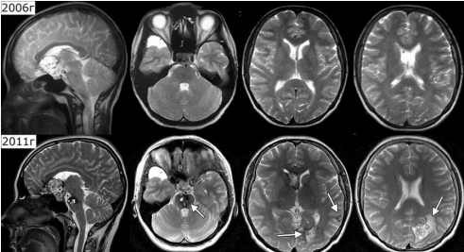
Новообразование каверном за 5 лет наблюдения

Клинические проявления
Клинические проявления каверном достаточно хорошо изучены и неоднократно описаны многими авторами. Это могут быть остро или подостро развивающиеся очаговые неврологические симптомы, возникающие либо на фоне общемозговой симптоматики (типичное кровоизлияние), либо при ее отсутствии; эпилептические припадки; гидроцефальногипертензионный синдром; симптомы поражения отдельных черепно-мозговых нервов. Заболевание может развиваться по типу САК. В ряде случаев поводом для обследования являются неспецифические субъективные симптомы, чаще всего - головные боли. У достаточно большого числа больных возможны все эти проявления в различных сочетаниях. Кроме того, существует группа больных с бессимптомными каверномами, которые являются случайной находкой при обследовании по какому-либо другому поводу. В настоящее время общепризнанно, что основным механизмом развития любых клинических симптомов при каверномах являются кровоизлияния из этих образований. Доказательством служат интраоперационные и патоморфологические данные, согласно которым в самой каверноме и в окружающем ее мозговом веществе всегда можно обнаружить признаки кровоизлияний различной давности и объема. В то же время, пока не существует сколь-нибудь определенных представлений о том, почему эти кровоизлияния происходят, что считать кровоизлиянием в патофизиологическом смысле, и на основе каких критериев следует ставить клинический диагноз кровоизлияния (см. разделы «Морфология каверном», «Этиология и патогенез», «Инструментальные методы диагностики»). Помимо кровоизлияний, в литературе обсуждаются и другие механизмы развития клинических симптомов: процесс тромбообразования с нарушением венозного оттока и увеличением объема мальформации; накопление продуктов распада крови с отложением гемосидерина и других эпилептогенных метаболитов в прилежащем к каверноме мозговом веществе; постепенное развитие глиоза в перифокальной зоне. При определенной локализации каверном клиническая картина болезни может быть обусловлена окклюзией ликворных путей.

Методы диагностики

Самым точным методом инструментальной диагностики каверном является МРТ, обладающая в отношении данной патологии 100% чувствительностью и 95% специфичностью. Наибольшей чувствительностью, особенно в отношении мелких каверном, обладают режимы, взвешенные по неоднородности магнитного поля. Широкое использование подобных режимов привело к существенному увеличению числа диагностированных случаев с множественными каверномами. В то же время, вопрос о гистологической природе так называемых каверном IV типа до настоящего времени остается спорным. Не исключено, что они представляют собой телеангиоэктазии. Функциональная МРТ может быть использована при предоперационном обследовании больных с образованиями, расположенными в функционально значимых участках коры, но применение метода значительно ограничено из-за артефактов, связанных с присутствием гемисидерина в окружающей ткани. Трактография может быть использована при планировании удаления глубинных каверном и при расчете дозы облучения в стереотаксической радиохирургии. Информативность ангиографии в диагностике каверном была и остается минимальной. Метод может быть использован для дифференциального диагноза каверномы с АВМ и периферической аневризмой. Компьютерная томография внесла принципиальные изменения в диагностику каверном, так как позволила обнаружить не выявляемые при ангиографии мальформации. В то же время, по данным КТ редко удается однозначно поставить диагноз. В настоящее время КТ может быть использована как быстрый метод диагностики кровоизлияния из каверномы при невозможности проведения МРТ.
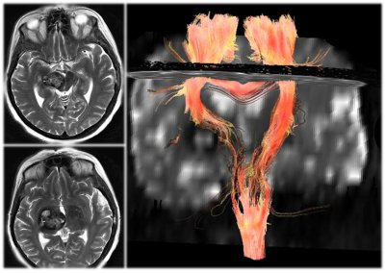
МРТ-трактография у больного с
глубинно расположенной каверномой

Лечение

Удаление каверномы — признанный эффективный метод лечения заболевания. В то же время, определение показаний к операции является сложной задачей. В первую очередь это связано с тем, что заболевание имеет в целом доброкачественное течение. Подавляющее большинство больных в момент обращения не имеют объективных симптомов поражения ЦНС, а случаи стойкой инвалидности отмечены главным образом при повторных кровоизлияниях из каверном глубинных структур и ствола мозга, труднодоступных для операции. С другой стороны, прогнозирование течения заболевания в каждом конкретном случае невозможно, а успешно выполненная операция может навсегда избавить больного от рисков, связанных с заболеванием. Основными критериями в определении показаний к операции мы считаем локализацию каверномы и клиническое течение болезни. Исходя их этих факторов, операция показана в следующих случаях:
каверномы поверхностного расположения вне функционально значимых зон, проявившиеся кровоизлиянием или эпилептическими припадками;

корковые и субкортикальные каверномы, расположенные в функционально значимых зонах, глубинные каверномы больших полушарий, каверномы ствола мозга, каверномы медиальных отделов полушарий мозжечка, проявившиеся повторными кровоизлияниями с формированием стойких неврологических нарушений или тяжелого эпилептического синдрома.

Помимо названных критериев, существует целый ряд условий, определяющих показания к операции: размер каверномы, давность кровоизлияния, возраст больного, сопутствующие заболевания и др. В любом случае показания к удалению каверномы относительны, поэтому необходимым условием принятия решения является информированность больного о характере заболевания и вариантах его течения, целях операции и ее возможных исходах. При труднодоступных каверномах возможно радиохирургическое лечение, хотя сведения о его эффективности противоречивы. При применении этого метода больного необходимо информировать о риске развития осложнений.

Планирование доступа и проведение хирургического вмешательства при удалении каверном больших полушарий в целом соответствуют общим принципам, используемым в хирургии объемных образований головного мозга. В случае поверхностной субкортикальной локализации, поиск мальформации значительно облегчает наличие постгеморрагических изменений поверхностной коры и оболочек мозга. Кавернома, как правило, отчетливо отграничена от мозгового вещества, что упрощает ее выделение. В случае локализации каверномы вне функционально важных зон выделение мальформации по зоне перифокальных изменений и ее удаление одним блоком значительно облегчают и ускоряют операцию. Для улучшения исходов лечения эпилепсии в ряде случаев также используется методика иссечения макроскопически измененного продуктами распада крови мозгового вещества вокруг каверномы, хотя сведения об эффективности этой методики противоречивы.Операции по удалению каверном, расположенных в функционально значимых корковых и субкортикальных отделах мозга, а также в глубинных структурах больших полушарий, имеют ряд особенностей. В случае кровоизлияния из каверномы такой локализации следует продолжать наблюдение за больным в течение 2–3 недель. Отсутствие регресса очаговых симптомов за этот период служит дополнительным обоснованием для хирургического вмешательства. При принятии решения об операции не следует дожидаться рассасывания гематомы, так как вследствие процессов организации и глиоза операция становится более травматичной. Внутренняя декомпрессия каверномы путем эвакуации гематомы является необходимым этапом при удалении каверном из функционально значимых зон, так как позволяет уменьшить операционную травму. Резекция перифокальных постгеморрагических изменений нецелесообразна.
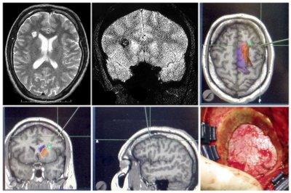
Удаление небольшой каверномы с
использованием нейронавигации

Для улучшения исходов удаления каверном используются различные инструментальные интраоперационные вспомогательные методики. При отсутствии четких анатомических ориентиров целесообразно применение методов интраоперационной навигации. Ультразвуковое сканирование в большинстве случаев позволяет визуализировать каверному и спланировать траекторию доступа. Значительным достоинством метода является предоставление информации в реальном времени. Ультразвуковая визуализация каверном может быть сложной при небольших размерах образований. Безрамочная нейронавигация по данным предоперационной МРТ позволяет максимально точно планировать доступ и краниотомию необходимого (минимально возможного для данной ситуации) размера. Методику целесообразно использовать для поиска небольших каверном. Стимуляцию моторной зоны с оценкой двигательной реакции и М-ответов следует использовать во всех случаях возможного интраоперационного повреждения моторной коры или пирамидных путей. Методика позволяет спланировать максимально щадящий доступ к каверноме и оценить возможность иссечения зоны перифокальных изменений мозгового вещества. Интраоперационное использование ЭКоГ для оценки необходимости иссечения отдаленных очагов эпилептиформной активности целесообразно у больных с длительным анамнезом эпилепсии и фармакорезистентными приступами. В случае эпилептического поражения медиальных височных структур высокую эффективность показала методика амигдалогиппокампэктомии под контролем ЭКоГ.
При любой локализации каверномы следует стремиться к полному удалению мальформации в связи с высокой частотой повторных кровоизлияний из частично удаленных каверном. Необходимо сохранять обнаруженные в непосредственной близости от каверном венозные ангиомы, так как их иссечение сопряжено с развитием нарушений венозного оттока от прилежащего к каверноме мозгового вещества.
В большинстве случаев каверномы, даже очень больших размеров, удается удалить полностью, а исходы операций, как правило, благоприятны: у большинства больных неврологических расстройств не возникает. У больных с эпилептическими припадками в улучшение отмечается в 75% случаев, а в 62% случаев приступы после удаления каверномы не повторяются. Риск развития послеоперационных неврологических осложнений зависит большей частью от локализации образования. Частота развития дефектов при каверномах, расположенных в функционально не значимых отделах больших полушарий, составляет 3%. При кортикальных и субкортикальных каверномах функционально значимых областей эта цифра увеличивается до 11%. Риск появления или усугубления неврологического дефицита в случае удаления каверном глубинной локализации достигает 50%. Необходимо отметить, что возникающий после операции неврологический дефект часто имеет обратимый характер. Послеоперационная летальность составляет 0,5%.

